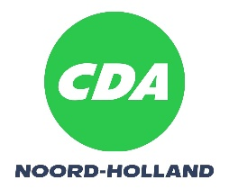

Motie versneld voorbereiden MKB

Provinciale Staten, in vergadering bijeen op 14 november 2022, ter bespreking van agendapunt 10, begroting 2023,

Constaterende dat:
- De huidige economische situatie van stijgende rentes en absurd hoge inflatiecijfers van 14,3% ongekend zijn;
- De hoge inflatiecijfers voor een groot deel veroorzaakt worden door de sterk stijgende energieprijzen;
- Veel inwoners en ondernemers in Noord-Holland hard worden geraakt door de economische situatie;
- Verschillende MKB-ers, zoals bakkerijen, de deuren hebben moeten sluiten omdat ze de kosten niet langer kunnen betalen.

Overwegende dat:
- Verduurzaming van gebouwen en productieprocessen kunnen bijdragen aan het beheersen van het energiegebruik en daarmee aan de kosten;
- Er in de provincie Noord-Holland verschillende subsidieregelingen zijn voor het MKB zoals:
  - Kleinschalige activiteiten circulaire economie Noord-Holland, subsidie
  - MKB innovatiestimulering topsectoren (MIT) Noord-Holland - Haalbaarheidsproject, subsidie
  - MKB innovatiestimulering topsectoren (MIT) Noord-Holland - R&D-Samenwerkingsproject, subsidie
- Veel van deze subsidies voor dit jaar al uitgeput zijn;
- De Regionale Ontwikkelings Maatschappij (ROM InWest) ook programma’s heeft ter ondersteuning van innvatie in het MKB.

Verzoeken GS:
- Te onderzoeken hoe de reeds bestaande subsidieprogramma’s het MKB kunnen helpen versneld voorbereid te zijn op mogelijk aanhoudende stijging van energiekosten en inflatie.

En gaan over tot de orde van de dag.

CDA

Dennis Heijnen

